CEMİL MİDİLLİ İLKÖĞRETİM OKULU 5/C SINIFI Karabağlar-İZMİR
2011 – 2012 EĞİTİM ÖĞRETİM YILI KUVVET VE HAREKET TEST
Adı Soyadı : ____________________________________ 30 Temmuz 2026
Numarası : ________________

KUVVET VE HAREKET TEST
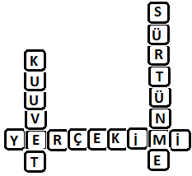
Yanda bir bulmacanın çözümü verilmiştir.

Bulmacada aşağıdakilerden hangisinin yanıtı yoktur?

1.

A. Cisimlerde hareket ve şekil değişikliği yapabilen etkidir.
B. Temas gerektiren ve cisimlerde hareket zorluğu oluşturan kuvvet.
C. Bir cismin bulunduğu konumdan başka bir konuma hareketi.
D. Havadaki bir cismin yere düşmesini sağlayan kuvvet.

2.
Kuvvetler temas gerektiren ve temas gerektirmeyen kuvvetler olmak üzere ikiye ayrılır.

I. Kuru saçlar tarandığında tarak saça yaklaştırıldı -ğında saçların kabarması
II. Yukarı doğru fırlatılmış taşın aşağı doğru düşmesi

Verilen kuvvetlerin doğru sınıflandırılması aşağıdakilerden hangisidir?
I II

A. Temas gerektirmeyen Temas gerektirmeyen
B. Temas gerektiren Temas gerektiren
C. Temas gerektirmeyen Temas gerektiren
D. Temas gerektiren Temas gerektirmeyen

3.
Ay’ın Dünya etrafındaki dönüşü temas gerektiren kuvvet ile gerçekleşir.

Doğru Yanlış
Bir sarmal yayın uza - tılması temas gerek -tiren kuvvet ile gerçek -leşir.
Vapurun denizde yön değiştirmesi temas gerek- tirmeyen kuvvet ile ger- çekleşir.

Doğru Yanlış Doğru Yanlış

1. çıkış 2. çıkış 3. çıkış 4. çıkış

Yukarıdaki bilgilere göre kaç numaralı çıkışa ulaşılır?

A. 1 B. 2 C. 3 D. 4

4.


K ve L çubuk mıknatısları arasına şekildeki gibi konulan demir bilye hareketsiz kalıyor.

Buna göre, demir bilyenin harekete geçmesi için aşağıdakilerden hangisi yapılamaz?

A. K mıknatısını bilyeden uzaklaştırmak.
B. L mıknatısını bilyeye yaklaştırmak.
C. L mıknatısını bilyeden uzaklaştırmak.
D. İki mıknatısı da eşit miktarda bilyeye yaklaştırmak.

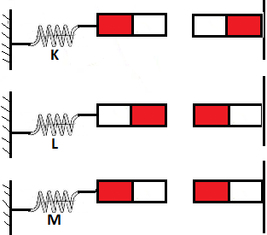
5.
İki mıknatısın aynı kutupları birbirini iter, zıt kutupları çeker.

Bir öğrenci özdeş mıknatıslar kul -lanarak şekildeki düzenekleri hazırlıyor.

Buna göre, K, L, M yaylarından hangilerinin uzaması beklenir?

A. Yalnız M B. K ve L
C. K ve M D. L ve M

6.
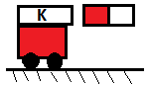
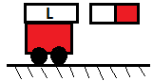
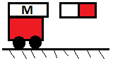

Şekildeki oyuncak arabaların üzerine K, L, M çubukları yapıştırılıyor. Çubuklara bir mıknatıs şekildeki gibi yaklaştırıldığında arabalar oklar yönünde hareket ediyor.

Buna göre, K, L, M çubuklarından hangisi ya da hangileri kesinlikle mıknatıstır?

A. Yalnız K B. Yalnız L
C. K ve L D. K, L ve M

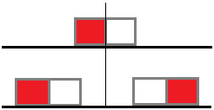
7.
Gülce elindeki çubuk mıknatısı tam ortasından iki parçaya ayırıp yeni oluşan parçaları birbirine yaklaştırdığında parçaların birbirini ittiğini gözlemliyor.

Gülce bu etkinlik sonunda aşağıdaki sonuçlardan hangisine ulaşır?

A. Mıknatısın aynı kutupları birbirini iter.
B. Mıknatıslar bölündüğünde de her parçası yine bir mıknatıstır.
C. Mıknatısın itme ya da çekme kuvveti mıknatıslar arasındaki uzaklığa bağlıdır.
D. Mıknatısın itme ya da çekme kuvveti bulunduğu ortama bağlıdır.

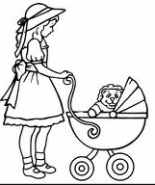
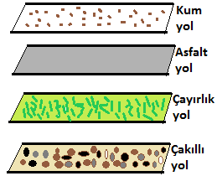
8.

Çocuğunu bebek arabasıyla parka götürmek isteyen Meral Hanım, karşısına çıkan dört farklı yoldan hangisini seçerse daha rahat ilerleyebilir?

A. Kumlu yol B. Asfalt yol
C. Çayırlı yol D. Çakıllı yol

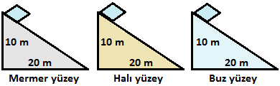
9.

Uzunlukları ve yükseklikleri aynı olan mermer, halı ve buz yüzeyler üzerinden cam bir kutuyu serbest bırakan Burak, kutuların yere inme sürelerini büyükten küçüğe doğru nasıl sıralar?

A. Halı > Mermer > Buz
B. Buz > Mermer > Halı
C. Halı > Buz > Mermer
D. Mermer > Buz > Halı

10. Sürtünme ile ilgili verilen,
I. Temas gerektiren kuvvettir,
II. Mıknatısın uyguladığı kuvvetle aynı türdür,
III. Cisimlerin hareketini zorlaştırır,
ifadelerinden hangileri doğrudur?

A. Yalnız III B. I ve II
C. II ve III D. I ve III

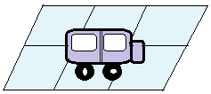
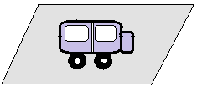
11.

Oyun hamurundan oyuncak arabasını önce banyonun fayanslarında, sonra balkondaki yer betonunun üzerinde sürmeye çalışan Murat, fayanslarda daha iyi sürebildiğini fark ediyor.

Murat bu iki olay arasındaki farkı aşağıdakilerden hangisi ile açıklayabilir?

A. Kaygan yüzeylerde bir cismi hareket ettirmek pürüzlü yüzeylerde aynı cismi hareket ettirmekten zordur.
B. Sürtünen yüzeylerin rengi hareketin zorluğunu ya da kolaylığını belirler.
C. Sürtünen yüzeylerdeki farklılık, hareketin kolaylığını ya da zorluğunu belirler.
D. Cisimler bütün yüzeylerde aynı şekilde hareket eder.
Zeynep elindeki topu yere bıraktığında topun yere çarptıktan sonra zıpladığını gözlemliyor. Topu biraz daha yüksekten bıraktığında, yere çarptıktan sonra daha yükseğe zıpladığını görüyor.
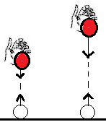
12.

Buna göre, Zeynep bu olaydan;

I. Etkileşen cisimler birbirlerine zıt yönlü kuvvet uygularlar.
II. Topun yere uyguladığı kuvvet arttıkça yerin topa uyguladığı kuvvet de artar.
III. Topun ağırlığı arttıkça, topun yere uyguladığı kuvvet artar.
sonuçlarından hangilerine ulaşabilir?

A. Yalnız II B. I ve II
C. II ve III D. I, II ve III

13.
Biri boş diğeri su dolu olan iki eşit kap ile deney yapan, Yiğit, metal 1 TL’leri aynı yükseklikten kapların içine bırakıyor ve kapların dibine düşme sürelerini gözlemliyor.
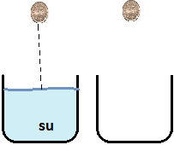

Yiğit’in bu deneyle ulaşmak istediği sonuç aşağıdakilerden hangisidir?

A. Kapların dayanıklılığını ölçmek.
B. Temas gerektirmeyen kuvvetleri karşılaştırmak.
C. Temas gerektiren bir kuvvetle temas gerektirmeyen bir kuvvet arasındaki farkı göstermek.
D. Su direnci ile hava direncini karşılaştırmak.

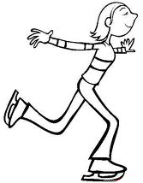
14. Aşağıdakilerden hangisinde sürtünme kuvvetinin büyük olmasını amaçlayan bir sistem kullanılmıştır?

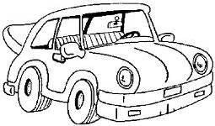
A. B.

Frene basan arabanın Buz pateni yaparken
bir an önce durabilmesi daha hızlı kayabilmek

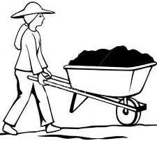
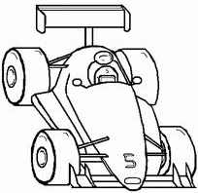
C. D.

Taşınması zor aletlere Yarış arabalarının yüzeyini
tekerlek takmak ve ek parçalarını küçük yapmak

15. Sürtünme kuvvetiyle ilgili aşağıdaki öğrencilerden hangisi yanlış bilgi vermektedir?

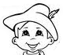
A.
Hareket yönüne zıttır.

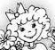
B.
Temas gerektiren bir kuvvettir.

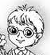
C.
Hareketi zorlaştırır.

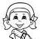
D.
Hareket ile aynı yönlüdür.

16. Aşağıdaki araçların hangisinin yapımında hem hava hem de su direnci dikkate alınır?
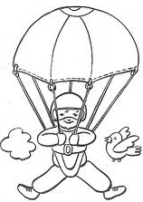
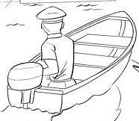
A. B.

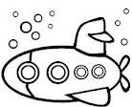
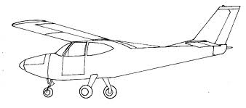
C. D.

Sürtünme kuvveti
17. Etki eder

Çeşididir
I
II
III

Yukarıda verilen kavram haritasındaki numaralandırılmış boşluklara aşağıdakilerden hangisinin gelmesi uygun değildir?

A. Su direnci B. Hava direnci
C. Mıknatıs D. Hareket

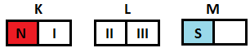
18.

Yukarıda mıknatıslardan oluşturulmuş düzenekte K mıknatısı L’yi çekerken, L mıknatısı M’yi itmektedir.

Buna göre numaralandırılmış kutuplar hangi seçenekte verilmiştir?

I II III

A. S S N
B. S N S
C. S N N
D. N S N

19.
cam  1  bardak | 2  anahtar
kalem  3  yayı | plastik  4  kola şişesi

Yukarıda verilen maddelerden hangileri mıknatıs tarafından çekilemez?

A. 2 ve 3 B. 1 ve 2
C. 1 ve 4 D. 3 ve 4

20. • Kapıların menteşeleri gıcırdamasın diye
yağlanır.
• Buzlu yollarda yürümek zordur.

Yukarıda verilen olayla ilgili;

I. Cisim kaygan yüzeyde kolay hareket eder.
II. Pürüzsüz yüzeyler hareketi kolaylaştırır.
III. Pürüzsüz ve kaygan yüzeylerde sürtünme
kuvveti azdır.
ifadelerinden hangileri doğrudur?

A. I ve II B. I ve III
C. II ve III D. I, II ve III

YANITLAR

- C
- A
- D
- D
- A
- B
- B
- C
- A
- D
- C
- B
- D
- A
- D
- A
- C
- B
- D
- D

